INFORMACIÓN DE PRENSA
29/05/2013

Michelin Dos Ruedas
Vendidos un millón de neumáticos MICHELIN PRO4 para bicicletas de carretera
Lanzada a comienzos de 2012, la nueva gama de neumáticos de bici para carretera MICHELIN PRO4 continúa recorriendo las carreteras de todo el mundo. En este mes de mayo, el neumático un millón ya rueda sobre el asfalto.
Para responder a cada una de las expectativas tanto de los aficionados como de los ciclistas profesionales, esta nueva gama abarca seis versiones, disponibles actualmente en seis colores y seis dimensiones.

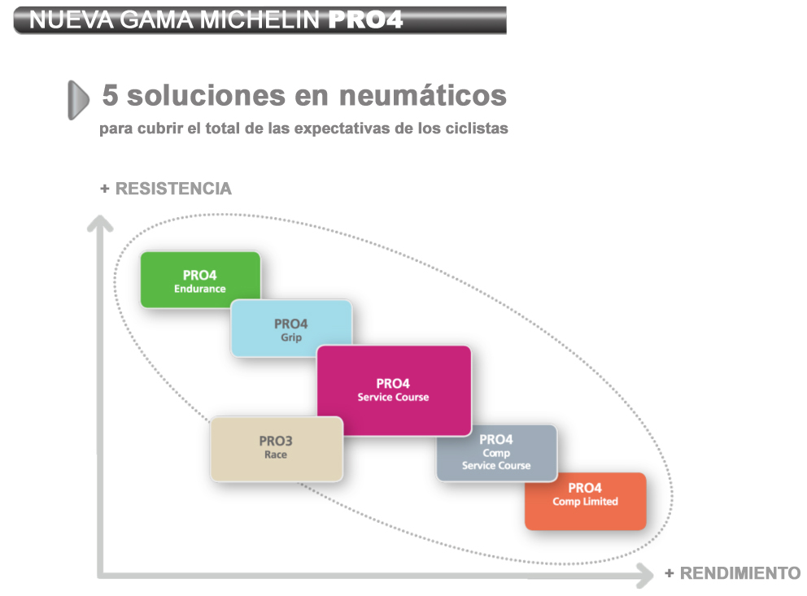
- MICHELIN PRO4 Service Course, ofrece el equilibrio perfecto entre la deportividad y la duración. Mejora, a la vez, la seguridad y la velocidad (+16% como media, en curva en carretera mojada).
- MICHELIN PRO4 Endurance, destinado a corredores que dan más importancia a la duración de sus neumáticos. Este neumático, que incorpora refuerzos contra los pinchazos y los cortes, aúna altas prestaciones con una gran duración.
- MICHELIN PRO4 Comp Service Course, desarrollado para ciclistas exigentes que buscan rendimiento y eficacia. La resistencia a la rodadura alcanza un nivel muy bajo y se combina con una adherencia sobre suelo mojado sin precedentes.
- MICHELIN PRO4 Comp Limited Service Course, dirigido exclusivamente a la búsqueda de la velocidad. El neumático ofrece la menor resistencia a la rodadura de la gama y permite recorrer cuatro metros más por minuto∗ con el mismo esfuerzo. es también el neumático más ligero de la gama con sólo 165 gr en la dimensión 23-622.
- MICHELIN PRO4 Grip, ideal para afrontar condiciones difíciles. Este neumático permite rodar con total seguridad con tiempo frío, sobre mojado y/o en carreteras en mal estado.
- MICHELIN PRO4 Tubular, diseñado para corredores de alto nivel. Es un neumático “tubular” de última generación con refuerzos antipinchazos de alta densidad. Junto con la cámara de aire de látex, forman la pareja perfecta para responder a las expectativas de los ciclistas más exigentes.
Así, gracias a la tecnología punta desarrollada por el Grupo Michelin y una inversión en investigación y desarrollo de 622 millones de euros anuales, cada neumático de la gama MICHELIN PRO4 ofrece más prestaciones: seguridad, placer de rodar y duración. Esta capacidad de reunir todas las prestaciones en un mismo neumático, a menudo antagonistas, sin imponer ningún sacrificio a los usuarios, es la estrategia global del Grupo: Michelin Total Performance.
Nueva web Michelin para bici
A principios de abril se lanzó la nueva web para bicicleta del Grupo Michelin. Esta herramienta permite elegir el neumático más adecuado, según el nivel de práctica del ciclista y el uso. También se ofrece la gama completa de los neumáticos Michelin de bici, así como numerosos vídeos: www.bici.michelin.es
Disponible en siete idiomas, la web está operativa en Italia, Reino Unido, Irlanda, Bélgica, Holanda, Alemania y España.

La misión de Michelin, líder del sector del neumático, es contribuir de manera sostenible a la movilidad de las personas y los bienes. Por esta razón, el Grupo fabrica y comercializa neumáticos para todo tipo de vehículos, desde aviones hasta automóviles, vehículos de dos ruedas, ingeniería civil, agricultura y camiones. Michelin propone igualmente servicios digitales de ayuda a la movilidad (ViaMichelin.com), y edita guías turísticas, de hoteles y restaurantes, mapas y atlas de carreteras. El Grupo, que tiene su sede en Clermont-Ferrand (Francia), está presente en más de 170 países, emplea a 113.400 personas en todo el mundo y dispone de 69 centros de producción implantados en 18 países diferentes. El Grupo posee un Centro de Tecnología encargado de la investigación, desarrollo e industrialización con implantación en Europa, América del Norte y Asia. (www.michelin.es).

DEPARTAMENTO DE COMUNICACIÓN

Avda. de Los Encuartes, 19

28760 Tres Cantos – Madrid – ESPAÑA

Tel: 0034 914 105 167 – Fax: 0034 914 105 293

∗ En comparación con el MICHELIN PRO4 Service Course.

